620085, г. Екатеринбург, ул. Агрономическая 64,
64а, E-mail: detsad_552@mail.ruСайт: http://552.tvoysadik.ru

Сценарий спортивного развлечения в старшей и подготовительной группе
« Клад Осени»

Подготовила инструктор
по физической
культуре:
Комиссарова О.Г.
МАДОУ № 552

Спортивный праздник
« Клад осени»
Старшая, подготовительная группа

Цель: совершенствование двигательных умений и навыков в усвоении основных видов движений через интеграцию образовательных областей
Задачи:
Оздоровительные:
способствовать укреплению опорно-двигательного аппарата и формированию правильной осанки.
Образовательные:
формировать двигательные умения и навыки;
формировать представление детей об оздоровительном воздействии
физических упражнений на организм;
обучать игре в команде.
Развивающие:
развивать быстроту, силу, ловкость, меткость, память.
развивать интерес к спортивным играм;
Воспитательные:
воспитывать в детях потребность в ежедневных физических упражнениях;
развивать чувство товарищества, взаимопомощь, интерес к физической культуре.
Оборудование: 2 ложки, мячи, 2 корзины, 2 шт.обручи,2 мешка для прыжков, подносы, бумажные фрукты, овощи, пластмассовые овощи, фрукты, листья разных цветов, угощение (фрукты - яблоки).
Ведущий:
Если на деревьях листья пожелтели,
Если в край далекий птицы улетели,
Если небо хмурое, если дождик льется,
Это время года….
Дети: Осенью зовется.
Ведущий:
Листья осенние тихо кружатся,
Листья нам под ноги тихо ложатся
И под ногами шуршат – шелестят,
Словно опять закружиться хотят.
Входит "Золотая Осень": Поднимает с пола письмо, показывает детям. Какой красивый кленовый лист. Смотрите, на нем что – то написано… «Здравствуйте, ребята! В моем лесу спрятан клад. Вы сможете его найти, если пройдете испытания.
Вы готовы отправиться на поиски клада в осенний лес? Давайте перед дальней дорогой проведем разминку. Перестроение в 3 колонны. (Проводится разминка с султанчиками).
Ведущий: В осенний лес за кладом придется вам пойти.
И много интересного вы встретите в пути. Дети делятся на 2 команды.
1 команда - овощи, 2 команда - фрукты.
Вот и первая остановка – деревня. Идет уборка урожая. Жители заготавливают на зиму овощи и фрукты. Мы должны им помочь.
1. Эстафета «Убираем урожай». Ребенок в ложке переносит картошку- мячик до финиша, возвращается к команде и передает ложку следующему участнику.
2. Эстафета «Тянем репку». Участвуют две команды по 6 детей. Это: дед, бабка, внучка, Жучка, кошка и мышка. У противоположной стены 2 стульчика. На каждом стульчике «репка» - картинка с изображением репки или муляж. На пути к репке расположены препятствия (кегли). Игру начинает дед. По сигналу он бежит к «репке» змейкой, обегает ее и возвращается, за него цепляется (берёт его за талию) бабка, и они продолжают бег вдвоем, вновь огибают репку и бегут назад, затем к ним присоединяется внучка, далее Жучка, кошка и мышка. Выигрывает та команда, которая быстрее вытянула «репку» и принесла ее к стартовой линии.
3 . «Что нужно для борща и компота? ». У каждой команды стоит поднос с овощами, фруктами. Участники 1 ком. берут овощи для приготовления борща , 2 ком. фрукты для компота и складывают их в кастрюлю.
4. «Когда копаем картошку, а куда мы ее собираем? Дети- в мешки.
Прыжки в мешках до ориентира и обратно.
Ведущий: Молодцы! Вы показали себя ловкими, быстрыми, дружными! Такими спортивными могут быть только здоровые дети.
5. Эстафета «Соберём листочки».
Каждая команда собирает с пола разбросанные листья своего цвета, побеждает команда, собравшая быстрее.
Ведущий: Отправляясь в путешествие, нам необходимо хорошо покушать. Чтоб здоровым оставаться нужно правильно питаться!
В следующем конкурсе вам, ребята, нужно быть внимательными, если еда полезная – отвечать «Да», если неполезная – «Нет».
Игра «Да и нет».
Каша – вкусная еда.
Это нам полезно?
Лук зелёный иногда
Нам полезен, дети?
В луже грязная вода
Нам полезна иногда?
Щи – отличная еда.
Это нам полезно?
Мухоморный суп всегда…
Это нам полезно?
Фрукты – просто красота!
Это нам полезно?
Грязных ягод иногда
Съесть полезно, детки?
Овощей растёт гряда.
Овощи полезны?
Сок, компотик, иногда
Нам полезны, дети?
Лишь полезная еда
На столе у нас всегда!
А раз полезная еда -
Будем мы здоровы?
Дети: Да
Ведущий: А теперь немного отдохнем и отправимся дальше. На пути встречается Антошка
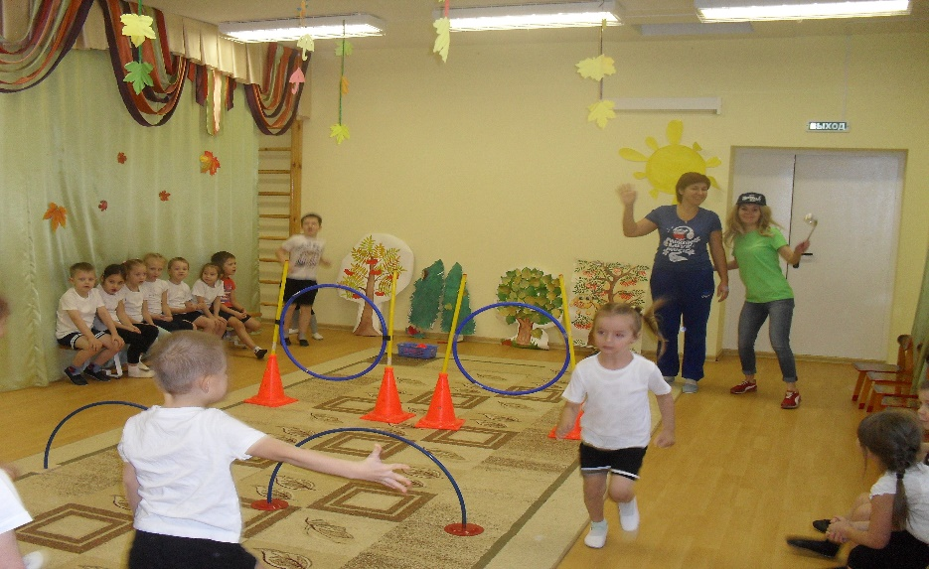
Антошка.
Не люблю копать картошку,
У меня в руках гармошка,
Есть иду с огромной ложкой!
А зовут меня – Антошка!
Здравствуйте, ребята!
Антошка.
А куда это вы идете?
Дети: Мы отправились на поиски клада в осенний лес?
Антошка.
Ой – ей – ей! Я не люблю далеко ходить. Вот! Я вообще не люблю делать то, что мы не проходили, и то, что нам не задавали! У меня даже про это песенка есть!
Ведущая.
А мы тоже эту песенку знаем!
Антошка.
Вот здорово! Так давайте споем!
Ребята подходят к Антошке и поют с ним песню «Антошка». (пропеть с детьми 1 куплет песни)
Антошка.
Я скажу вам по секрету,
Ничего труднее нет,
Чем картошечку копать
Да в ведерко собирать!
Ведущая.
Антошка, посмотри, как наши ребята быстро урожай собирают!
6. Эстафета «Сажаем картошку – убираем урожай».
Первый ребёнок из команды бежит с малым мячом, проползает под дугой, пролазит в обруч , кладёт в корзину мячик, возвращается обратно, передает эстафету следующему. Побеждает команда, сделавшая задание первой.
Антошка.
Ай, да молодцы, ребята! Как урожай быстро собрали. Пора и мне урожай собирать. До свидания!
Ведущая.
Вот и он, дремучий лес, полон сказок и чудес! Как красиво во владениях Золотой Осени!
Выходит Баба – Яга.
Баба – Яга: Что вы тут расшумелись?
Ведущая.
Не сердись, Баба – Яга. Мы ищем клад, который спрятала в лесу Золотая Осень. Помоги нам, пожалуйста.
Баба – Яга: Так и быть, укажу вам, где клад спрятан. Но прежде испытаю, какие вы ловкие да смышленые.
Ведущая. А что ты предлагаешь?
Баба–Яга: Конкурс стишков.
1. За красу мы осень
И за щедрость любим:
Ведь она приносит
Урожай всем людям!
2.Осень так богата,
Пахнет вся медами,
Славит край наш добрый
Хлебом и плодами!
Баба-яга. Молодцы, ребята! Так и быть, покажу вам дорогу к кладу.
Пять шагов пройдете, влево повернете,
Три шага пройдете, вправо повернете.
Под высоким деревом вы свой клад найдете.
Дети благодарят Бабу-Ягу, находят корзину с угощением.
Ведущая: «Ну, вот и подошёл к концу наш осенний-спортивный праздник спорта. Все ребята молодцы.

